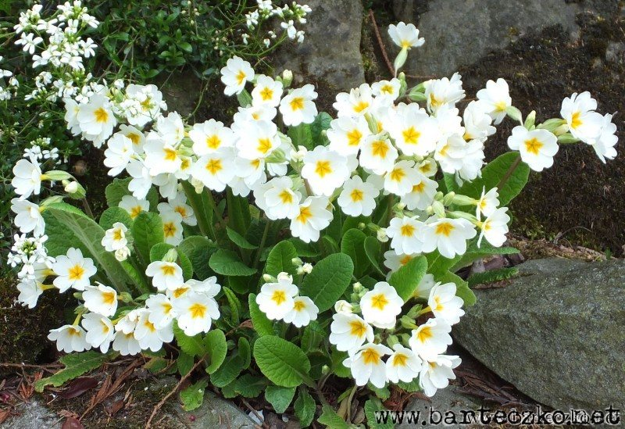
Władysław Broniewski
Pierwiosnek
Jeszcze w polu tyle śniegu,
Jeszcze strumyk lodem ścięty,
A pierwiosnek już na brzegu
Wyrósł śliczny, uśmiechnięty:
Witaj, witaj, kwiatku biały,
Główkę jasną zwróć do słonka,
Już bociany przyleciały,
W niebie słychać śpiew skowronka.
Stare wierzby nachyliły
Miękkie bazie ponad kwiatkiem:
Gdzie jest wiosna? Powiedz, miły,
Czyś nie widział jej przypadkiem?
Lecz on, widać, milczeć wolał.
O czym myślał -któż to zgadnie?
Spojrzał w niebo, spojrzał w pola,
Szepnął cicho: – Jak tu ładnie
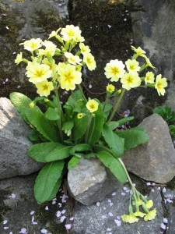

Moi drodzy!
Dzisiaj trochę poezji.
Spróbujcie go przeczytać lub poproście o to kogoś z bliskich.
Czy pamiętacie , że pierwiosnek jest jedną z pierwszych oznak wiosny?
Postarajcie się , proszę, wyobrazić sobie , obraz przedstawiony w wierszu.
Czy udało Wam się go zobaczyć?
Śnieg?
Strumyk?
Wierzby?
A może chcielibyście to narysować?
Kolejny fragment Waszego „pamiętnika z czasu koronawirusa ;-)”
Pozdrawiam Was bardzo serdecznie!
Berenika Mórawska

